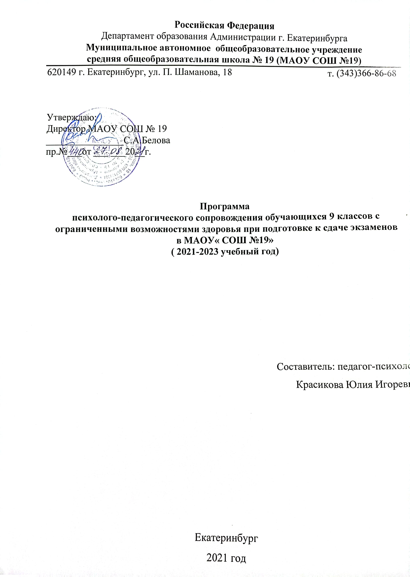

Пояснительная записка
Настоящая программа психолого-педагогического сопровождения обучающихся 9 классов с ОВЗ составлена в соответствии с:
- Конвенцией о правах ребенка от20.11.1959г.;
- Законом РФ«Об образовании»от29.12.2012г.№273;
- федеральным законом от 24.11.1995 № 181-ФЗ «О социальной защите инвалидов в Российской Федерации»;
- федеральным законом «Об образовании лиц с ограниченными возможностями здоровья (специальным образованием)» (принят Государственной думой 02.06.1999г.);
- федеральным законом "Об образовании лиц с ограниченными возможностями здоровья (специальном образовании)" от 2 июня 1999 года.
- семейного кодексаРФ1995г.;
- письмом Министерства образования РФ от 27.03.2000г. №27/901-6 «О психолого- педагогическом консилиуме (ППк) образовательного учреждения».
Данная программа разработана в соответствии с социальным заказом родителей и администрации школы.
Цель программы: сопровождение детей с ОВЗ, поддержание комфортной образовательной среды, способствующей наиболее полному развитию интеллектуального, личностного и творческого потенциала детей с ОВЗ с приоритетностью подготовки детей к полноценной жизни в обществе.

Задачи:
- выявление, анализ проблем и причин отклонений у ребенка;
- комплексное ППМС сопровождение образовательного процесса детей с ОВЗ;
- составление индивидуальной программы сопровождения, включая определение вида и объема необходимой помощи (обучающей, медицинской, социально- педагогической, психологической, коррекционной);
- психолого-педагогическая и медико-социальная поддержка семей, имеющих детей с ОВЗ, создание условий для преодоления, замещения ограничений жизнедеятельности;
- формирование родительской ответственности за здоровое развитие и воспитание детей, формирование системы семейных ценностей.

Направления работы в рамках реализации программы
Данные направления отражают её основное содержание (далее аннотировано представлены эти направления и последовательно подробно раскрыты):
- диагностическая работа обеспечивает своевременное выявление детей с ограниченными возможностями здоровья, проведение их комплексного обследования и подготовку рекомендаций по оказанию им психолого-педагогической помощи в условиях образовательного учреждения;
- коррекционно-развивающая работа обеспечивает своевременную специализированную помощь в освоении содержания образования и коррекцию недостатков в физическом и (или) психическом развитии детей с ограниченными возможностями здоровья в условиях общеобразовательного учреждения; способствует формированию универсальных учебных действий у обучающихся (личностных, регулятивных, познавательных, коммуникативных);
- консультативная работа обеспечивает непрерывность специального сопровождения детей с ограниченными возможностями здоровья и их семей по вопросам реализации дифференцированных психолого-педагогических условий обучения, воспитания, коррекции, развития и социализации обучающихся;
- информационно-просветительская работа направлена на разъяснительную деятельность по вопросам, связанным с особенностями образовательного процесса для данной категории детей, со всеми участниками образовательного процесса — обучающимися (как имеющими, так и не имеющими недостатки в развитии), их родителями (законными представителями), педагогическими работниками.

№ | Направления деятельности | Сроки
Диагностическое
1. | Диагностика отклонений в развитии анализ причин трудностей адаптации. | По плану
2. | Изучениесоциальнойситуацииразвитияиусловийсемейноговоспитанияребёнка. | По плану
3. | Изучениеразвитияэмоционально-волевойсферыиличностныхособенностей. | По плану
4. | Изучение условий семейного воспитания ребёнка. | По плану
5. | Изучение уровня социализации ребёнка с ограниченными возможностями здоровья. | По плану
6. | Системный разносторонний контроль над уровнем и динамикой развития ребёнка. | в  течение года
Коррекционное
1. | Разработка индивидуальной программы сопровождения. Выбор оптимальных для развития ребёнка с ограниченными возможностями здоровья коррекционных программ/методик, методов и приёмов обучения в соответствии с его особыми образовательными потребностями. | в  течение года
2. | Системное воздействие на учебно-познавательную деятельность ребёнка в динамике образовательного процесса, направленное на формирование универсальных учебных действий и коррекцию отклонений в развитии. | в  течение года
2. | Развитие универсальных учебных действий. | в  течение года
Консультационное
1. | Разработка рекомендаций по основным направлениям работы с детьми для

 | всех участников образовательного процесса. | в  течение года
2. | Консультирование педагогов по результатам диагностики, по выбору индивидуально-ориентированных методов и приёмов работы с детьми. | в  течение года
3. | Помощь родителям в вопросах выбора стратегии воспитания и приёмов коррекционного обучения ребёнка с ограниченными возможностями здоровья. | в  течение года
4. | Содействие в приобретении обучающимися психологических знаний, умений, навыков необходимых в преодолении трудностей общения, обучения. | в  течение года
5. | Содействие в выборе будущей профессии.
Просветительское
1. | Различные формы просветительской деятельности (лекции, беседы, информационные стенды, печатные материалы), направленные на разъяснение участникам образовательного процесса вопросов, связанных с особенностями образовательного процесса, повышения психологической грамотности. | в  течение года
2. | Проведение тематических выступлений для педагогов по разъяснению индивидуально-типологических особенностей различных категорий детей с ограниченными возможностями здоровья. | в  течение года

Методы и формы работы с детьми
- Наблюдение за учениками во время учебной и внеурочной деятельности.
- Формирование микроклимата в классе, который способствовал бы тому, чтобы каждый учащийся с ОВЗ чувствовал себя комфортно.
- Сказкотерапия. Используется психологическая, терапевтическая, развивающая работа. Сказку может рассказывать и взрослый, и это может быть групповое рассказывание, где рассказчиками может быть и группа детей.
- Игротерапия. Игра – это наиболее естественная форма жизнедеятельности ребенка. В процессе игры формируется активное взаимодействие ребенка с окружающим миром, развиваются его интеллектуальные, эмоционально-волевые, нравственные качества, формируется его личность в целом. Сюжетно-ролевые игры способствуют коррекции самооценки ребенка, формированию у него позитивных отношений со сверстниками и взрослыми.
- Релаксация. В зависимости от состояния ребенка используется спокойная классическая музыка, звуки природы, наблюдение за животными.
- Психогимнастика. Включает в себя ритмику, пантомиму, игры на снятие напряжения, развитие эмоционально-личностной сферы.
- Арт-терапия. Это форма работы, основанная на изобразительном искусстве и другие формы работы с ребенком. Основная задача состоит в развитии самовыраженияи самопознания ребенка. Рисунки детей не только отражают уровень умственного развития и индивидуальные личностные особенности, но и являются своеобразной проекцией личности.
- Мульттерапия. Включает в себя просмотр сюжета мультипликационного фильмав соответствии с темой занятия, обсуждение просмотренного.

Этап подготовительный.
Выявление, анализ проблем и причин отклонений у ребенка при помощи ППк. Обсуждение специалистами возможных вариантов решения проблемы, составление программы сопровождения. Ознакомление участников образовательного процесса с рекомендациями по работе с детьми, имеющими ОВЗ. Содействие в прохождении медико- социальной экспертизы. Создание банка данных для реализации индивидуальных программ социальной реабилитации детей.

Промежуточные результаты:
Изучениедокументации(диагностическихпротоколов,речевыхкарт,индивидуальной карты реабилитации, социального паспорта семьи, медицинской карты);
Разработка индивидуальной/групповой программы сопровождения;
Разработка рекомендаций для участников образовательного процесса;
Пополнение информационно-методического банка образовательных технологий, методик, методов и приёмов обучения, рекомендуемых к использованию при работе с детьми с ограниченными возможностями здоровья.

Этап основной.
Совершенствование различных характеристик произвольного внимания: объема, устойчивости, переключения и распределения; развитие зрительной и слуховой памяти; развитие логического мышления, интеллектуальных операций: сравнения, анализа, синтеза, умения проводить обобщение, отыскивать закономерности, проводить классификацию по заданному или найденному признаку; развитие умения формулировать свои суждения, умозаключения, доказательства; расширение общего кругозора; формирование положительного отношения к школе, к учебе; формирование навыков позитивного взаимодействия и сотрудничества с другими людьми; развитие личностных качеств, необходимых для продуктивных взаимоотношений с окружающими; развитие умений и навыков конструктивного разрешения конфликтных ситуаций; создание и поддержание благоприятного эмоционально-психологического климата, сплочение и развитие классного коллектива.

Промежуточные результаты:
Успешная социально-психологическая адаптация детей с ограниченными возможностями здоровья в образовательной среде, социуме, повышение уровня толерантности социума;
Повышение уровня родительской компетентности через консультирование;
Активное включение детей в проведение традиционных праздников.

Этап аналитико-обобщающий.
Период осмысления результатов деятельности службы сопровождения по решению той или иной проблемы. Мониторинг динамики развития детей на основе реализации индивидуальных программ сопровождения. Перспективное планирование дальнейшего ППМС сопровождения обучающихся.

Промежуточные результаты:
Анализрезультатовдеятельностиспециалистовпоработесдетьми,имеющимиОВЗ.
Перспективное планирование.
Корректировка программы.

План работы педагога-психолога Красиковой Юлии Игоревны
с детьми с ОВЗ на 2021–2022 учебный год

Организационно-методическая работа

№п/п | Планируемые мероприятия | Сроки | Планируемый результат | Ответственные
1. | Составление списка детей с ограниченными возможностями здоровья. | Сентябрь | База данных учащихся с ОВЗ, нуждающихся в сопровождении специалистами | Психолог
2. | Подготовка к проведению диагностических, коррекционно-развивающих, просветительских мероприятий, индивидуальных и групповых консультаций, обработка результатов диагностики  мониторингов | В течение года | Реализация психологического сопровождения в ОО детей с ОВЗ | Психолог
3 | Разработка рекомендаций для педагогов и родителей (исходя из актуальных проблем сопровождения и по результатам диагностики  Обучающихся с ОВЗ) | В течение года | Повышение психологической компетентности педагогов и родителей | Психолог
4 | Подготовка справок, заполнение журналов учета  Проведенных мероприятий, подготовка отчетов о работе | В течение года, май | Учет и анализ деятельности Службы | Психолог
5 | Создание и переработка развивающих и коррекционных программ для детей с ОВЗ | В течение года | Оптимизация деятельности педагога- психолога и логопеда, организация психологического сопровождения в ОО | Психолог
6 | Изучение новинок специальной литературы, пополнение базы нормативной документации, психодиагностических, профилактических и  развивающих методик для работы с детьми с ОВЗ | В течение года | Повышение профессиональной компетентности педагога-психолога, логопеда, материально-технической  оснащенности кабинета | Психолог
7 | Выступления на педагогических советах школы (по работе с обучающимися с ОВЗ) | В течение года | Получение педагогами сведений о ходе психологической работы с учащимися с ОВЗ  По различным направлениям | Психолог

7

Диагностическая работа

№п/п | Планируемые мероприятия | Субъект  деятельности | Сроки | Планируемый результат.
1 | Изучение личных дел детей с ОВЗ, протоколов обследования детей — инвалидов | Обучающиеся 9 классов с ОВЗ | Сентябрь | Создание базы данных учащихся, нуждающихся в индивидуальном психолого-педагогическом  сопровождении | Психолог
2 | Наблюдения за учащимися на уроках | Обучающиеся  9классов с ОВЗ | Сентябрь- октябрь | Выявление детей группы Риска | Психолог
3 | Диагностика познавательного и личностного развития детей с ОВЗ.  Определение направлений работы | Обучающиеся 9 классов с ОВЗ | Октябрь- ноябрь | Определение стартового уровня возможностей учащихся | Психолог, логопед
6 | Диагностика адаптации вновь прибывших  учащихся к обучению в ОУ | 9классы | В течение  года | Выявление учащихся группы риска по  возникновению школьной дезадаптации | Психолог
7 | Диагностика профессиональных интересов и склонностей учащихся 9 классов.  Диагностический комплект Г.Резапкиной:  «Профиль»; «Тип мышления»; «Эрудит»; Опросник профессиональных склонностей | 9класс | В течение года | Поддержка профессионального самоопределения учащихся | Психолог
8 | Исследование психологической готовности  старшеклассников к сдаче экзаменов | 9класс | Апрель | Сопровождение ученико впри  Подготовке к экзаменам. | Психолог

8

Коррекционно-развивающая работа

№п/п | Планируемые мероприятия | Субъект  деятельности | Сроки | Планируемыйрезультат | Ответственные
1. | Занятия по программе«Мой выбор» | 9класс | В течение года | Развитие временной перспективы у старшеклассников, мотивация личностного развития,  профориентационная работа | Психолог
3. | Коррекционно-развивающие занятия с учащимися выявленной группы риска, учащимися, стоящими на различных видах учета, с детьми с суицидальным поведением | 9 классы, обучающиеся с ОВЗ | В течение года | Создание условий для успешной социально-психологической адаптации обучающихся и их всестороннего личностного развития с учетом  возрастных и индивидуальных особенностей. | Психолог

    - Профилактическая работа

№п/п | Планируемые мероприятия | Субъект деятельности | Сроки | Планируемый результат | Ответственные
1. | План по профилактике асоциального поведения с основами правовых знаний«Не  отнимай у себя завтра или я стратег своей жизни» | 9 классы, обучающиеся с ОВЗ | В течение года | Профилактика правонарушений среди несовершеннолетних. | Психолог
2. | План по снижению агрессии и формированию  Толерантного отношения в детско- подростковой среде  «Умеем общаться без агрессии» | 9 классы, обучающиеся с ОВЗ | В течение года | Снижение уровня агрессии у подростков путем обучения навыкам конструктивного общения | Психолог

9

5. | Участие в Советах профилактики | 9классы,  Обучающиеся с ОВЗ | В течение года | Взаимодействие с социально-  Педагогической службой школы в работе с детьми «группы риска» | Психолог

Консультативная и просветительская работа

№п/п | Планируемые мероприятия | Субъект  деятельности | Сроки | Планируемый результат | Ответственные
1. | Индивидуальные консультации с  Выпускниками с ОВЗ | 9-хклассов | Март-Май | Снятие эмоционального напряжение,  Повышение стрессоустойчивости. | Психолог
2. | Школьная служба примирения | 9 классы с  ОВЗ, педагоги, администрация | В течение года | -Помощь в разрешении споров и конфликтных ситуаций  -Организация просветительных мероприятий и информирование участников образовательного процесса о миссии, принципах и технологии  восстановительной медиации. | Психолог
3. | Поддержка психолого-педагогической  Компетентности учителей(стенд, буклеты, семинары) на тему ОВЗ | Педагоги, администрация | В течение года | Формирование социально- психологической компетентности. | Психолог
4. | Индивидуальное консультирование обучающихся с ОВЗ | 9 классы | В течение года (по  запросу) | Психологическая поддержка и просвещение. | Кл. руководитель,  психолог
5. | Индивидуальное консультирование родителей по вопросам воспитания детей с ОВЗ | Родители  Учащихся с ОВЗ | В течение  года(по запросу) | Психологическая поддержка и просвещение. | Кл.  руководитель, психолог
6. | Рекомендации классным руководителям, учителям, работающим с детьми с ОВЗ | Учителя, классные  руководители,  администрация | В течение года (по запросу) | Психологическая поддержка и просвещение. | Психолог

10

11

